Искусство из мусора
Часто произведения искусства (во всяком случае, объекты, которые претендуют на это) могут быть мусором. Но бывают случаи, что современные художники создают свои новые работы из настоящих отходов, найденных ими на свалках или в мусорных контейнерах во дворах многоэтажных жилых массивов.
В качестве примера такого «мусорного» искусства можно привести творчество Джейсона Климоски (Jason Klimoski). К примеру, огромную инсталляцию с названием «Голова в облаках» (“Head in the Clouds”), созданную им более чем из 55 тысяч пустых пластиковых бутылок
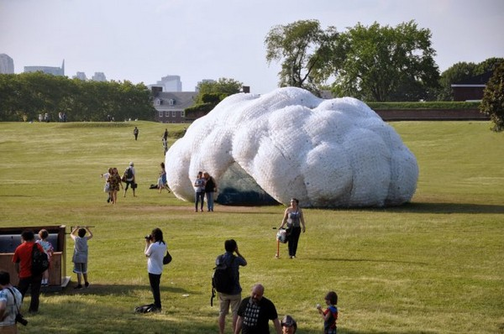
Также с мусором дело имеет известная американская художница Лиза Хоук (Lisa Hoke). Она собирает твердые отходы известных брендов, чтобы сооружать с их помощью необычные многозначительные инсталляции, которые принимают у себя даже самые авторитетные галереи мира
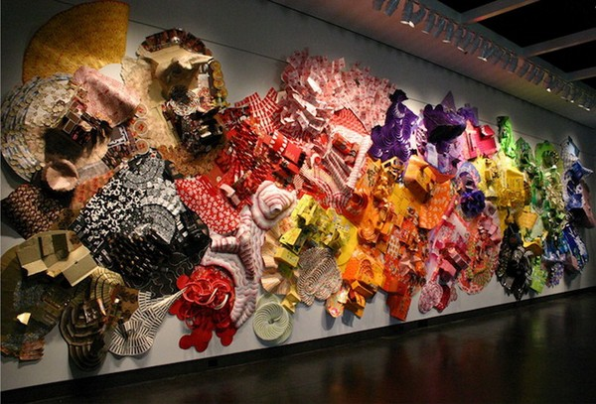

Recycled Island – искусственный остров из мусора
Известен факт, что в Тихом океане плавает огромное мусорное пятно размером с два штата Техас и даже больше. Некоторые называют этот объект «мусорным островом», а кто-то даже «мусорным континентом». И с каждым годом он разрастается в размерах, что сулит серьезными проблемами экологии не только крупнейшего в мире океана, но и всей планеты.
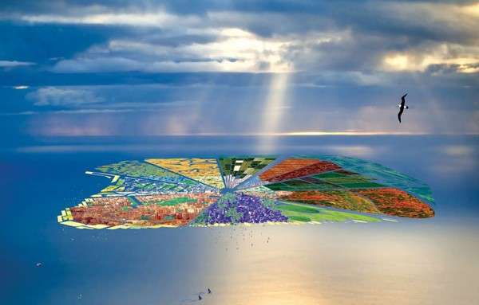
Голландская архитектурная компания WHIM Architecture выступила с инициативой упорядочить эти плавающие отходы, создавая из них искусственные острова для жизни и промышленности. Проект Recycled Island предусматривает, что мусор в таких объектах будет использоваться в качестве подушки, на которой держится основа острова. Сверху его можно засыпать слоем плодородной земли, чтобы построить там фермы, небольшие заводы и небольшие жилые поселки разного уровня комфорта и престижа.
В WHIM Architecture предлагают переселять на такие искусственные острова беженцев из горячих точек и зон природных катаклизмов, к примеру, с уходящих под воду Мальдив и небольших атолловых государств Тихого океана.

Одежда из мусора
Ситуация с одеждой из мусора такая же, как с произведениями искусства из этого материала. Некоторые товары выглядят так, что их прямо с фабрики можно, минуя магазины, везти на свалку. Но при этом есть люди, которые из самого настоящего мусора творят шедевры современной моды.
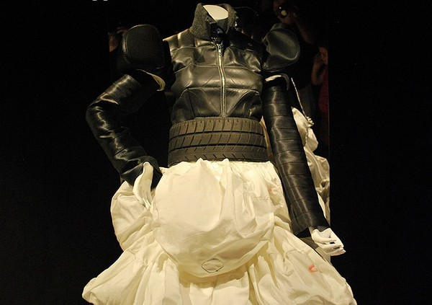

Автомобиль из мусора
Некоторые автолюбители находят на автомобильных свалках старые, практически сгнившие машины, и ценой собственного труда и времени превращают их в новые, сверкающие свежей краской средства передвижения. А британец Пол Бэкон соорудил авто из обычного пластикового и металлического мусора, скопившегося за десятилетия у него в гараже

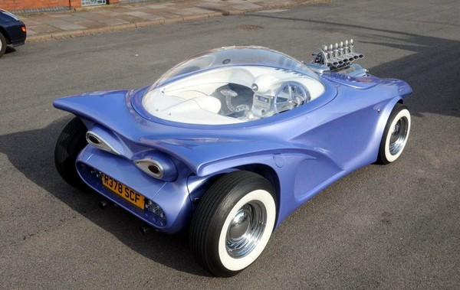
Трехмерный принтер на пластиковых бутылках
Компания 3D System разработала один из самых необычных и перспективных в мире трехмерных принтеров. Устройство с названием Ekocycle Cube использует в качестве материала для объемной печати пустые пластиковые бутылки.
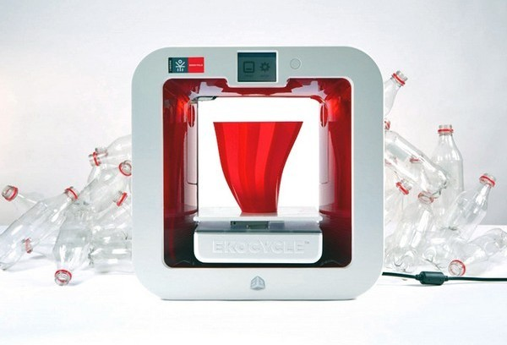
Правда, пока что технологии не позволяют просто вставлять бутылку в принтер и получить на выходе нужный предмет. Для успешной работы Ekocycle Cube необходимо заправлять специальными картриджами, содержимое которых как раз и состоит частично из пластиковой тары.
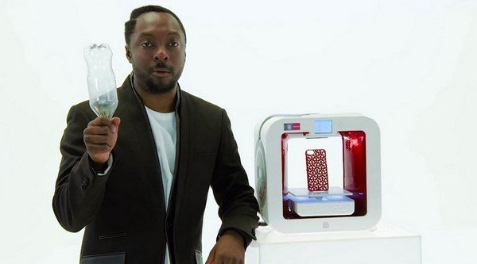
На данный момент, переработанный пластик составляет лишь четверть от общей массы материала в таких картриджах. Но в будущем эта доля будет значительно увеличена. Партнером 3D System в проекте Ekocycle Cube выступила корпорация Coca Cola, которая видит в данной инициативе способ увеличить свою экологическую ответственность перед планетой.
